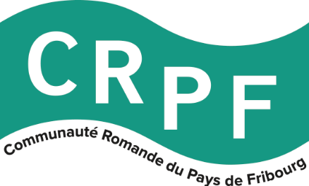

C O M M U N I Q U É D E P R E S S E
Matu2027 : ne pas affaiblir la maîtrise des langues
Affaiblir l’enseignement de la langue maternelle et de la deuxième langue officielle au gymnase : la CRPF dit non ! Pour les futurs bacheliers, il en va du maintien de leur culture et de la qualité de la relation entre francophones et germanophones.
Le projet Matu2027, mis en consultation par la Direction de la formation et des affaires culturelles (DFAC), prévoit une diminution de l’horaire d’enseignement des langues en dernière année du gymnase. Il s’agirait d’enlever une heure par semaine de langue maternelle, une heure de langue 2 (allemand pour les élèves francophones, français pour les élèves germanophones) et une heure de langue 3 (anglais ou italien).
La Communauté Romande du Pays de Fribourg (CRPF) s’oppose à cet affaiblissement programmé du niveau des étudiants dans leur langue maternelle et dans la deuxième langue officielle du canton.
La maîtrise de sa langue maternelle est indispensable pour suivre avec succès des études supérieures et mener une carrière professionnelle. Depuis de nombreuses années, des professeurs d’Université constatent d’étonnantes carences en langue maternelle chez leurs étudiants. La quatrième année de gymnase est la dernière occasion, pour les étudiants, de parfaire leur formation dans les branches générales. Réduire la place de la langue maternelle ne ferait qu’accélérer une baisse du niveau des étudiants dans cette matière qui, rappelons-le, permet d’accéder à toutes les autres.
Quant à la deuxième langue officielle du canton, elle est depuis toujours insuffisamment maîtrisée par les bacheliers. Il importe de lui conserver au moins sa place actuelle dans la grille horaire. Il en va de la bonne entente entre les communautés linguistiques, un des buts poursuivis par la Communauté Romande du Pays de Fribourg.
Pour rappel, l’amélioration de l’enseignement des langues pour favoriser le bilinguisme personnel de même que le respect des territoires de diffusion des deux langues officielles sont les deux axes principaux de la politique linguistique du canton de Fribourg définie par sa Constitution.
La CRPF espère que les résultats de la procédure de consultation conduiront la DFAC à revoir le projet Matu2027 dans le sens des considérations qui précèdent.

Fribourg, le 10 novembre 2025 Communauté Romande du Pays de Fribourg – CRPF

Contact : Antoine Geinoz, Président CRPF - tél. 078 816 44 46 www.crpf.ch

